Sanbercode – Python Data Science Advance

Final Project

Alvin Giovanni Mingguw | alvin.mingguw@gmail.com

Aplikasi Sentiment Analysis Twitter, dengan topik **Vaksin Covid (topik bisa diubah2 sesuai kebutuhan)**

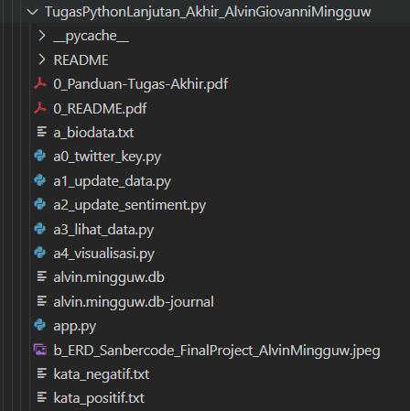

*Struktur file dalam aplikasi ini, terdiri scripting yang berdiri sendiri berdasarkan fungsi masing-masing*

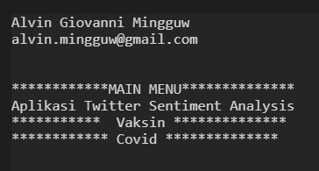

*Tampilan Awal*

Terdapat 5 menu pilihan:

1. Update Data
2. Update Sentimen
3. Lihat Data
4. Visualisasi
5. Keluar

Akan Ada Pilihan Menu, terdapat validasi hanya bisa menerima input angka dari 1-5, selain itu akan looping diminta ulang sampai memasukan angka yang sesuai permintaan.

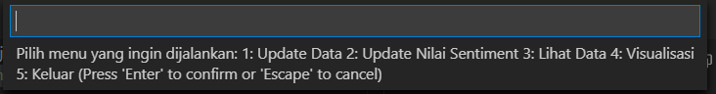

Lalu masukan angka untuk menentukan berapa hari yang akan diambil sebelum dari tanggal Today()

terdapat validasi hanya bisa menerima input angka dari 1-7, selain itu akan looping diminta ulang sampai memasukan angka yang sesuai permintaan.

Dibtasai 7 karena Free API Twitter maksimal pengambilan data hanya 7 hari ke belakang.

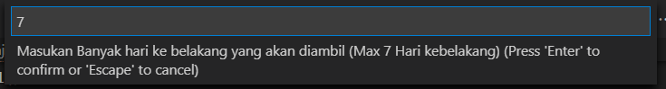

Tanggal today otomatis akan menjadi tanggal Until

Dan Tanggal Since otomatis terambil dari hasil pengurangan Tanggal Today dikurang Jumlah hari yang di input.

Misal di input angka 7, dan hari ini adalah tanggal 20. Maka data tweet yang akan diambil adalah tanggal : 13 s/d tanggal 20 (7 hari)

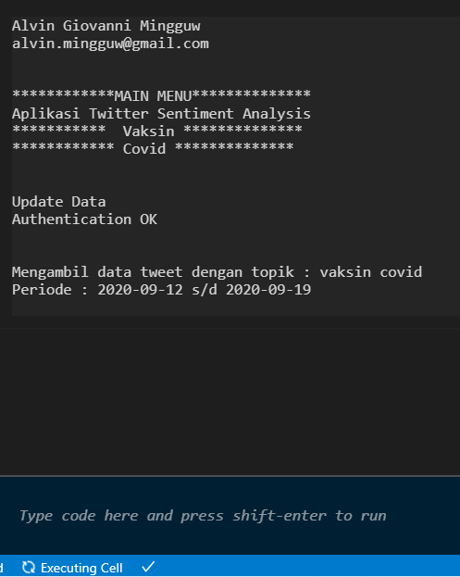

Tampilan ketika Menu 1 (Update Data) dieksekusi

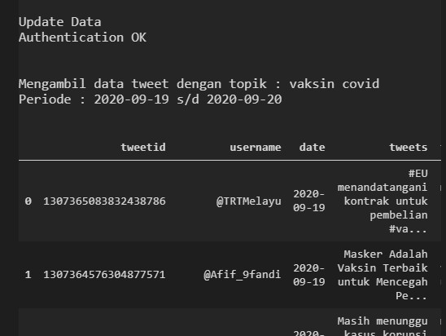

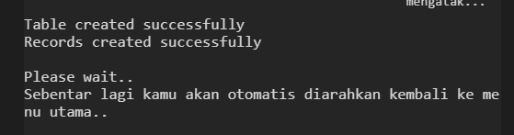

***Tampilan ketika menu 1*** selesai dijalankan, maka otomatis tweet yang sudah ditangkap sesuai keyword dan range datanya akan masuk ke dalam database SQLITE dengan nama db = [alvin.mingguw](mailto:alvin.mingguw@gmail.com), dan dengan nama table tweepy.

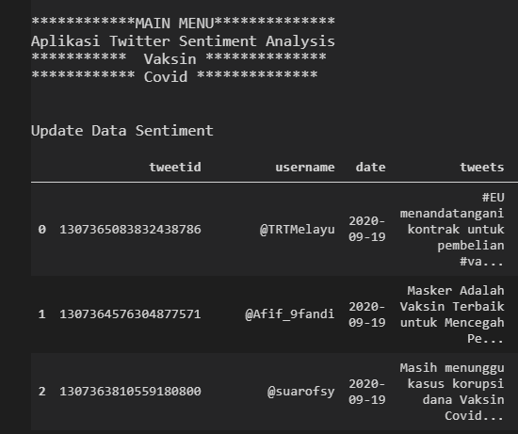

*Tampilan ketika menu kedua dijalankan (Update Sentimen)*

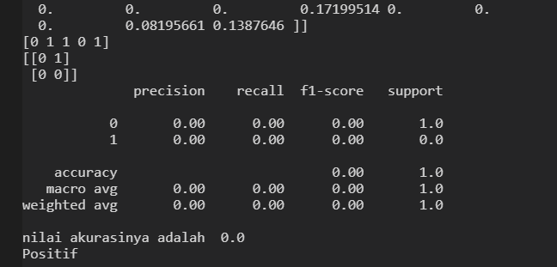

Proses machine Learning untuk mendapatkan label

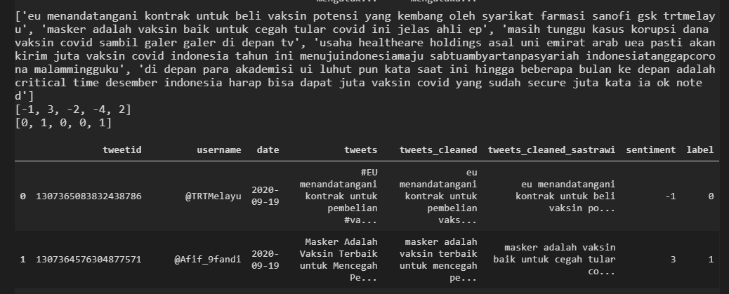

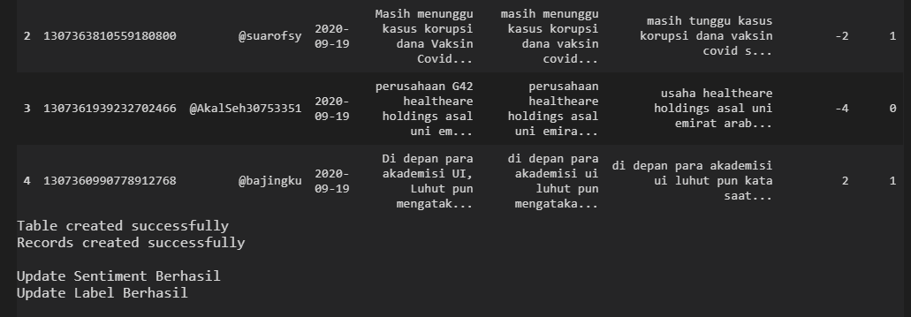

*Tampilan ketika Menu update Sentimen selesai* dijalankan, setelah selesai akan membuat table baru bernama tweepy_temp yang sudah berisi nilai sentiment dan label hasil dari proses dengan dictionary kata positif, negative dan machine Learning untuk Labeling.

**Memasuki Menu 3 (Lihat Data)**

Diperlukan melakukan input menentukan tanggal Awal & Akhir data yang akan dilihat

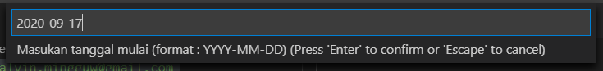

*Tampilan input tanggal Awal*

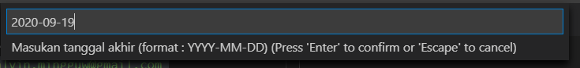

*Tampilan input tanggal Akhir*

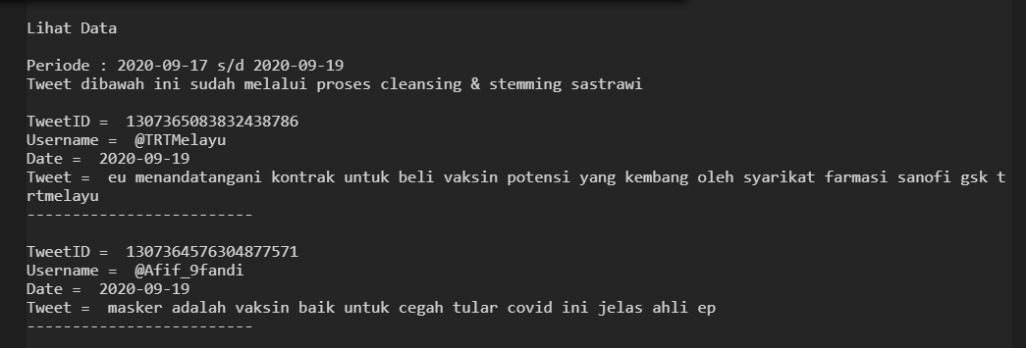

*Tampilan hasil akhir Menu Lihat Data*

**Memasuki Menu 3 (Visualisasi)**

Diperlukan melakukan input menentukan tanggal Awal & Akhir data yang akan kita lakukan visualisasi plot



*Tampilan input tanggal Awal*

*Tampilan input tanggal Akhir*

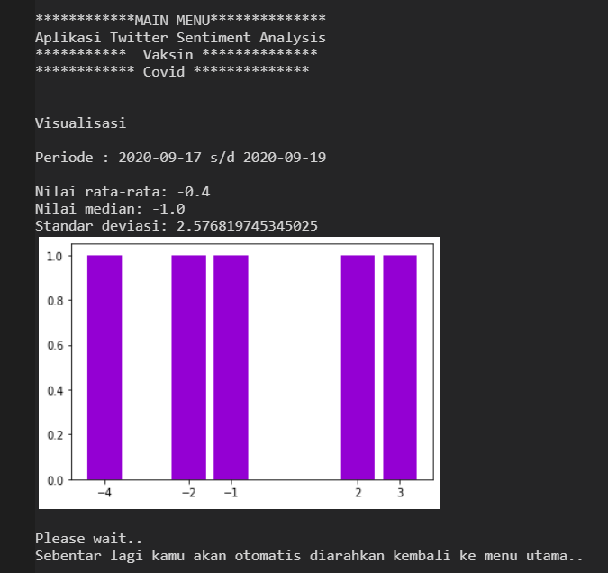

**Tampilan Hasil Visualisasi,** lengkap dengan informasi nilai rata2, median dan standar deviasi

**STRUKTUR DATABASE**

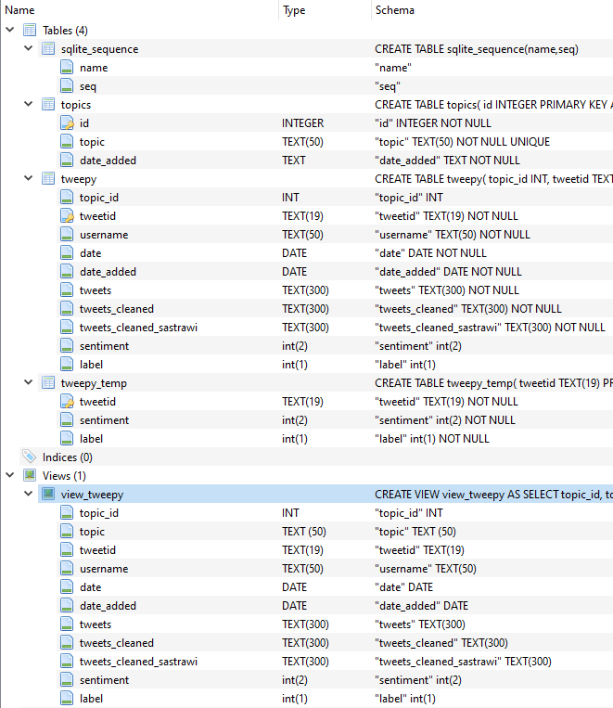

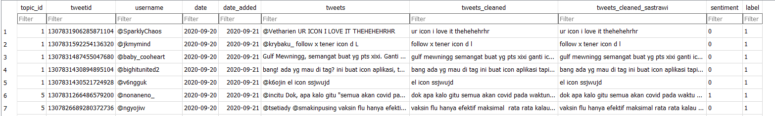

**Table tweepy**

Tempat disimpannya hasil pengambilann tweet

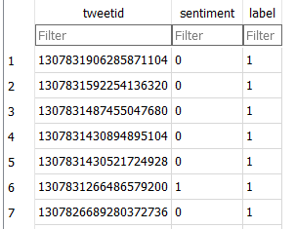

**Table Tweepy_temp**

Tempat disimpannya hasil sentiment dan labeling

Setelah didapatkan nilai sentiment dan label, maka dijalankan query update untuk mengisi nilai sentiment dan label yang kosong pada table tweepy dari table tweepy_temp berdasarkan relasi **tweeted**.

